INCLUDEPICTURE "D:\\张梦梦\\同步\\物理\\人教必修第三册\\word\\基础对点练.TIF" \* MERGEFORMATINET INCLUDEPICTURE "D:\\张梦梦\\同步\\物理\\人教必修第三册\\word\\基础对点练.TIF" \* MERGEFORMATINET INCLUDEPICTURE "F:\\仲寒\\实习期\\物理\\人教必修第三册\\word\\基础对点练.TIF" \* MERGEFORMATINET INCLUDEPICTURE "\\\\王丛琳\\d\\00100\\基础对点练.TIF" \* MERGEFORMATINET INCLUDEPICTURE "基础对点练.TIF" \* MERGEFORMAT INCLUDEPICTURE "基础对点练.TIF" \* MERGEFORMAT 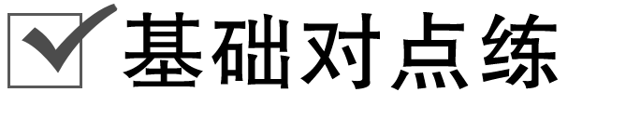
考点一 电荷量与元电荷
1．(2019·汕头市高二期中)关于元电荷的理解，下列说法正确的是( )
A．元电荷就是电子或者质子
B．物体所带的电荷量只能是元电荷的整数倍
C．元电荷的电荷量大小是1 C
D．只有电子所带的电荷量等于元电荷
答案 B
2．带电微粒所带电荷量不可能是下列值中的( )
A．2.4×10^{－19} C B．－1.6×10^{－19} C
C．－1.6×10^{－18} C D．4.0×10^{－17} C
答案 A
解析 最小的电荷量是1.6×10^{－19} C，人们把这个最小的电荷量叫作元电荷，所有带电体所带电荷量都是元电荷的整数倍．由于2.4×10^{－19} C不是1.6×10^{－19} C的整数倍，故选A.
考点二 三种起电方式
3．下列关于起电的说法错误的是( )
A．一个带电体接触一个不带电的物体，两个物体一定会带上等量的同种电荷
B．感应起电不是创造电荷，只是电荷从物体的一部分转移到了另一部分
C．摩擦可以起电，是普遍存在的现象，相互摩擦起电的两个物体总是同时带等量的异种电荷
D．摩擦和感应都能使电子转移，只不过前者是电子从一个物体转移到另一个物体，后者则是电子从物体的一部分转移到另一部分
答案 A
4．(多选)把两个完全相同的金属球A和B接触一下，再分开一小段距离，发现两球间互相排斥，则A、B两球原来的带电情况可能是( )
A．A和B原来带有等量异种电荷
B．A和B原来带有同种电荷
C．A和B原来带有不等量异种电荷
D．A和B原来只有一个带电
答案 BCD
解析 两球接触并分开后相互排斥，说明此时两球一定带同种电荷，如果两球接触前带异种电荷，则一定不等量；如果两球接触前带同种电荷，则不论电荷量多少，接触后两球一定带同种电荷；如果两球接触前一个带电，另一个不带电，则接触后两球一定带同种电荷．
5．使带电的金属球靠近不带电的验电器，验电器的金属箔片张开，如图表示验电器上感应电荷的分布情况，正确的是( )
INCLUDEPICTURE "D:\\张梦梦\\同步\\物理\\人教必修第三册\\word\\9-15.TIF" \* MERGEFORMATINET INCLUDEPICTURE "D:\\张梦梦\\同步\\物理\\人教必修第三册\\word\\9-15.TIF" \* MERGEFORMATINET INCLUDEPICTURE "F:\\仲寒\\实习期\\物理\\人教必修第三册\\word\\9-15.TIF" \* MERGEFORMATINET INCLUDEPICTURE "\\\\王丛琳\\d\\00100\\9-15.TIF" \* MERGEFORMATINET INCLUDEPICTURE "9-15.TIF" \* MERGEFORMAT INCLUDEPICTURE "9-15.TIF" \* MERGEFORMAT 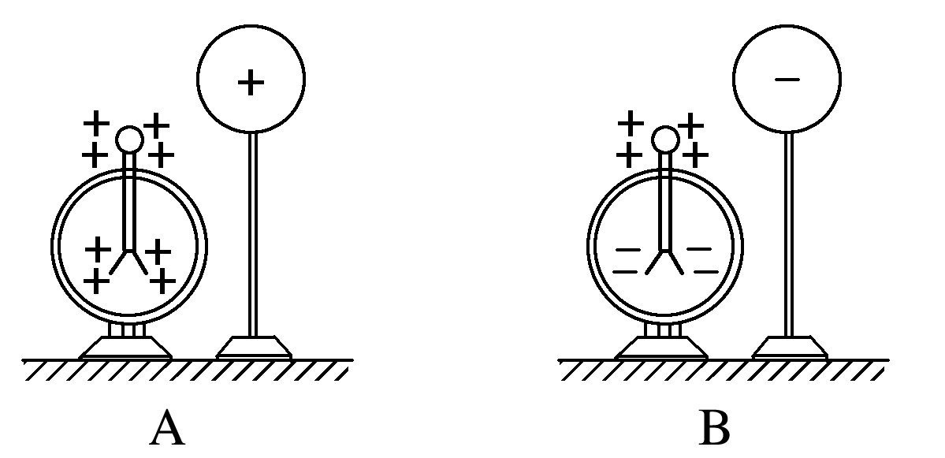
INCLUDEPICTURE "D:\\张梦梦\\同步\\物理\\人教必修第三册\\word\\9-16.TIF" \* MERGEFORMATINET INCLUDEPICTURE "D:\\张梦梦\\同步\\物理\\人教必修第三册\\word\\9-16.TIF" \* MERGEFORMATINET INCLUDEPICTURE "F:\\仲寒\\实习期\\物理\\人教必修第三册\\word\\9-16.TIF" \* MERGEFORMATINET INCLUDEPICTURE "\\\\王丛琳\\d\\00100\\9-16.TIF" \* MERGEFORMATINET INCLUDEPICTURE "9-16.TIF" \* MERGEFORMAT INCLUDEPICTURE "9-16.TIF" \* MERGEFORMAT 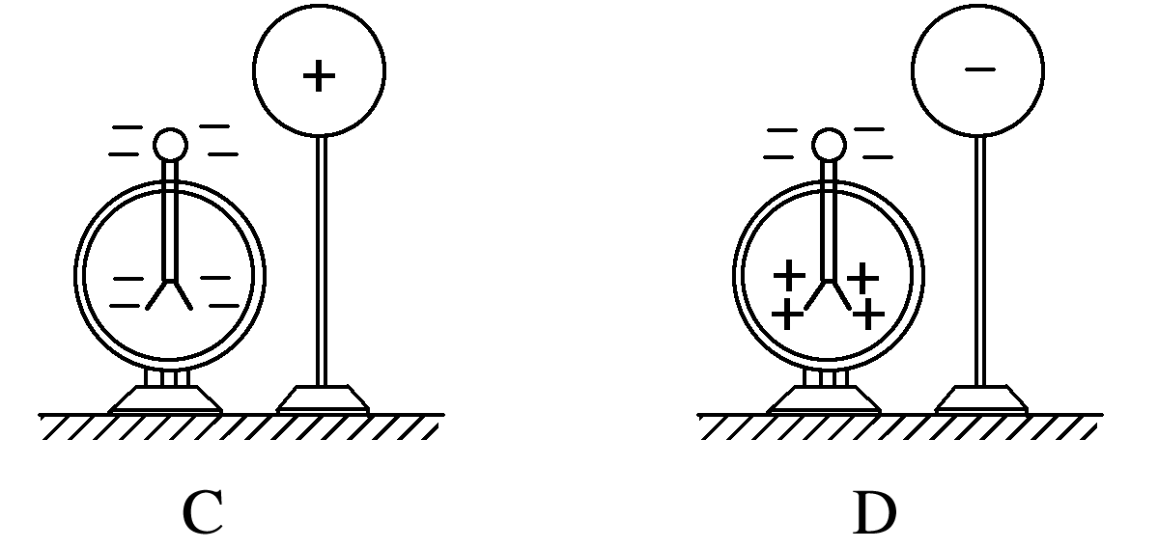
答案 B
解析 使带电金属球靠近不带电的验电器，会改变验电器上的电荷分布；由于同种电荷相互排斥，异种电荷相互吸引，使得验电器上靠近带电金属球的一端与其电性相反，而远离带电金属球的一端与其电性相同，故选项B正确．
6．如图1所示，不带电导体B在靠近带正电荷的导体A后，P端及Q端分别感应出负电荷和正电荷，则以下说法正确的是( )
INCLUDEPICTURE "D:\\张梦梦\\同步\\物理\\人教必修第三册\\word\\9-12.TIF" \* MERGEFORMATINET INCLUDEPICTURE "D:\\张梦梦\\同步\\物理\\人教必修第三册\\word\\9-12.TIF" \* MERGEFORMATINET INCLUDEPICTURE "F:\\仲寒\\实习期\\物理\\人教必修第三册\\word\\9-12.TIF" \* MERGEFORMATINET INCLUDEPICTURE "\\\\王丛琳\\d\\00100\\9-12.TIF" \* MERGEFORMATINET INCLUDEPICTURE "9-12.TIF" \* MERGEFORMAT INCLUDEPICTURE "9-12.TIF" \* MERGEFORMAT 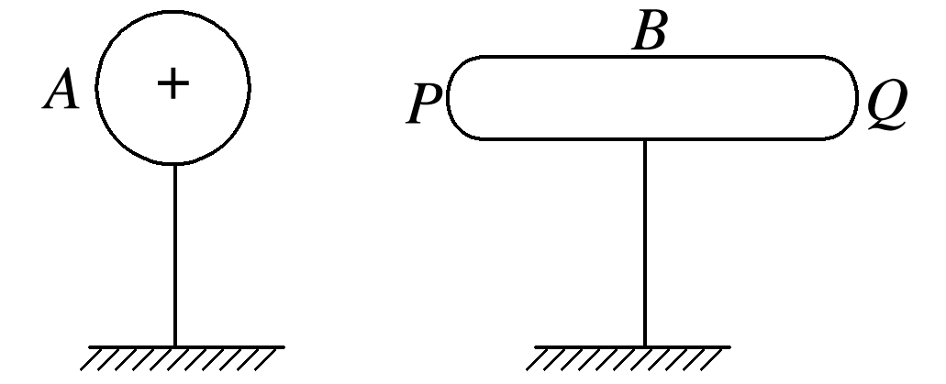
图1
A．若用导线将Q接地，然后断开，再取走导体A，则导体B将带负电
B．若用导线将Q接地，然后断开，再取走导体A，则导体B将带正电
C．若用导线将Q接地，然后断开，再取走导体A，则导体B将不带电
D．若用导线将P接地，然后断开，再取走导体A，则导体B将带正电
答案 A
解析 导体B在靠近带正电荷的导体A时，导体B上的自由电子会向左端运动，导体B的左端因有了多余的电子而带负电，右端因失去电子而带正电，用接地导线接导体B的任何部位，大地的负电荷都会中和B导体右端的正电荷，因此断开导线，再取走导体A，导体B将带负电，故A正确，B、C、D错误．
考点三 电荷守恒定律
7．下列对物体带电现象的叙述正确的是( )
A．经过摩擦使某物体带负电，那么该物体在摩擦过程中产生了额外的电子
B．某物体所带电荷量有可能为3.3×10^{－19} C
C．物体所带电荷量是元电荷的整数倍
D．电荷相互中和是电荷完全消失的现象
答案 C
解析 根据电荷守恒定律可知，电荷既不会创生，也不会消灭，所以选项A、D错误；元电荷是最小电荷量，物体所带电荷量为元电荷的整数倍，所以选项B错误，C正确．
8．导体球A带5q的正电荷，另一完全相同的导体球B带q的负电荷，将两导体球接触一会儿后再分开，则此时B所带电荷量q_{B}为( )
A．－q B．q
C．2q D．4q
答案 C
解析 两个完全相同的带电导体球接触后，两者所带电荷量先中和后平分，所以q_{B}＝＝2q，故C正确．
9．(多选)甲、乙、丙三个物体最初均不带电，乙、丙是完全相同的导体，今使甲、乙两个物体相互摩擦后，乙物体再与丙物体接触，最后，得知甲物体所带电荷量为＋1.6×10^{－15} C，则对于最后乙、丙两个物体的带电情况，下列说法中正确的是( )
A．乙物体一定带有电荷量为8×10^{－16} C的负电荷
B．乙物体可能带有电荷量为2.4×10^{－15} C的负电荷
C．丙物体一定带有电荷量为8×10^{－16} C的正电荷
D．丙物体一定带有电荷量为8×10^{－16} C的负电荷
答案 AD
解析 甲、乙、丙三个物体原来都不带电，甲、乙两个物体相互摩擦导致甲物体失去电子而带1.6×10^{－15} C的正电荷，乙物体得到电子而带1.6×10^{－15} C的负电荷；乙物体与不带电的丙物体相接触，由于乙、丙两物体完全相同，故可知乙、丙两物体带等量负电荷，由电荷守恒定律可知乙、丙两物体最终所带电荷量均为8×10^{－16} C，A、D正确．
INCLUDEPICTURE "D:\\张梦梦\\同步\\物理\\人教必修第三册\\word\\能力综合练A.TIF" \* MERGEFORMATINET INCLUDEPICTURE "D:\\张梦梦\\同步\\物理\\人教必修第三册\\word\\能力综合练A.TIF" \* MERGEFORMATINET INCLUDEPICTURE "F:\\仲寒\\实习期\\物理\\人教必修第三册\\word\\能力综合练A.TIF" \* MERGEFORMATINET INCLUDEPICTURE "\\\\王丛琳\\d\\00100\\能力综合练A.TIF" \* MERGEFORMATINET INCLUDEPICTURE "能力综合练A.TIF" \* MERGEFORMAT INCLUDEPICTURE "能力综合练A.TIF" \* MERGEFORMAT 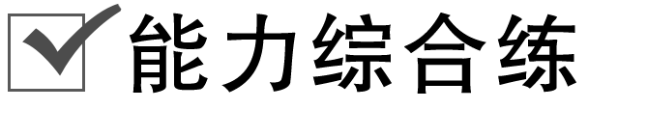
10．如图2所示，左边是一个不带电的导体，右边C是后来靠近的带正电荷的导体球，若用绝缘工具沿图示某条虚线将导体切开，将导体分为A、B两部分，这两部分所带电荷量的数值分别为Q_{A}、Q_{B}，则下列结论正确的是( )
INCLUDEPICTURE "D:\\张梦梦\\同步\\物理\\人教必修第三册\\word\\9-17.TIF" \* MERGEFORMATINET INCLUDEPICTURE "D:\\张梦梦\\同步\\物理\\人教必修第三册\\word\\9-17.TIF" \* MERGEFORMATINET INCLUDEPICTURE "F:\\仲寒\\实习期\\物理\\人教必修第三册\\word\\9-17.TIF" \* MERGEFORMATINET INCLUDEPICTURE "\\\\王丛琳\\d\\00100\\9-17.TIF" \* MERGEFORMATINET INCLUDEPICTURE "9-17.TIF" \* MERGEFORMAT INCLUDEPICTURE "9-17.TIF" \* MERGEFORMAT 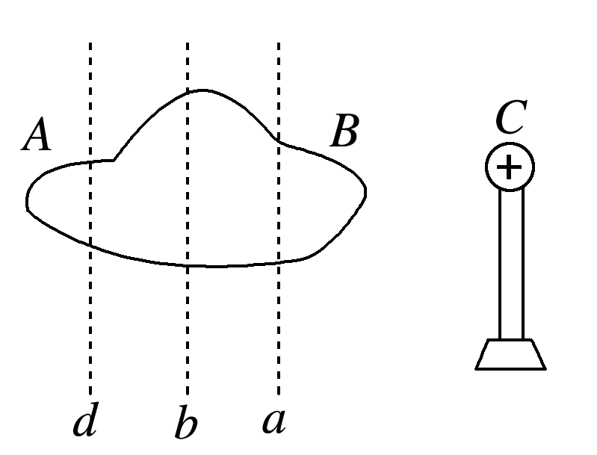
图2
A．沿虚线d切开，A带负电，B带正电，且Q_{A}＞Q_{B}
B．只有沿虚线b切开，才有A带正电，B带负电，且Q_{A}＝Q_{B}
C．沿虚线a切开，A带正电，B带负电，且Q_{A}＜Q_{B}
D．不管沿a、b、d哪一条虚线切开，都有A带正电，B带负电，且Q_{A}＝Q_{B}
答案 D
解析 导体原来不带电，在带正电荷的导体球C静电感应的作用下，导体中的自由电子向B部分转移，使B部分有了多余的电子而带负电，A部分少了电子而带正电．根据电荷守恒定律，A部分移走的电子数目和B部分多余的电子数目是相同的，因此不管沿a、b、d哪一条虚线切开，都有A带正电，B带负电，且Q_{A}＝Q_{B}，故D正确．
11.如图3所示，把一个不带电的枕形导体靠近带正电荷的小球，由于静电感应，在a、b两端分别出现负、正电荷，则以下说法正确的是( )
INCLUDEPICTURE "D:\\张梦梦\\同步\\物理\\人教必修第三册\\word\\9-14.TIF" \* MERGEFORMATINET INCLUDEPICTURE "D:\\张梦梦\\同步\\物理\\人教必修第三册\\word\\9-14.TIF" \* MERGEFORMATINET INCLUDEPICTURE "F:\\仲寒\\实习期\\物理\\人教必修第三册\\word\\9-14.TIF" \* MERGEFORMATINET INCLUDEPICTURE "\\\\王丛琳\\d\\00100\\9-14.TIF" \* MERGEFORMATINET INCLUDEPICTURE "9-14.TIF" \* MERGEFORMAT INCLUDEPICTURE "9-14.TIF" \* MERGEFORMAT 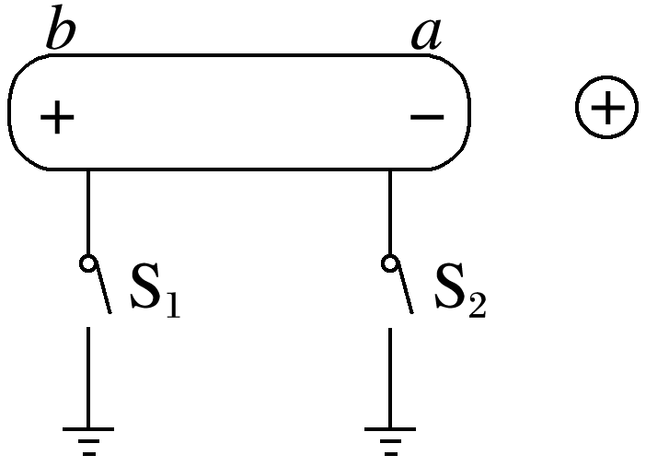
图3
A．闭合开关S₁，有电子从枕形导体流向大地
B．闭合开关S₂，有电子从枕形导体流向大地
C．闭合开关S₁，有电子从大地流向枕形导体
D．闭合开关S₂，没有电子通过开关S₂
答案 C
解析 当闭合开关S₁、S₂中的任何一个以后，便把大地与枕形导体连通，由于静电感应，a端仍为负电荷，大地远处应感应出正电荷，因此无论闭合开关S₁还是S₂，都应有电子从大地流向枕形导体，故C正确．
12．(多选)(2020·茂名一中高二期中)有A、B、C三个完全相同的金属球且三个球均对地绝缘，A带8.0×10^{－5} C的正电荷，B、C不带电．现每次将两个球相互接触后分开，使它们都带电，则A、B、C所带的电荷量可能是下面哪组数据( )
A．5.0×10^{－5} C,2.0×10^{－5} C,1.0×10^{－5} C
B．4.0×10^{－5} C,2.0×10^{－5} C,2.0×10^{－5} C
C．3.0×10^{－5} C,2.5×10^{－5} C,2.5×10^{－5} C
D．6.0×10^{－5} C,1.0×10^{－5} C,1.0×10^{－5} C
答案 BC
解析 由于两个完全相同的金属球接触后两个小球上的总电荷量均分，假设A与B先接触，接触后电荷量都是 C＝4.0×10^{－5} C，然后B与C接触，接触后的电荷量为： C＝2.0×10^{－5} C，不可能比2.0×10^{－5} C小，C再与A接触后分开的电荷量为 C＝3.0×10^{－5} C，C与B再次接触，接触后的电荷量为 C＝2.5×10^{－5} C，故A、D错误，B、C正确．
13．放在绝缘支架上的两个完全相同的金属小球A、B分别带有电荷量Q_{A}＝6.4×10^{－9} C、Q_{B}＝－3.2×10^{－9} C，让两个金属小球接触，在接触过程中，电子如何转移？转移了多少个？
答案 电子由B球转移到A球 3.0×10¹⁰个
解析 两小球接触时，电荷量少的负电荷先被中和，剩余的正电荷再重新分配，由于两小球完全相同，剩余正电荷一定平分，即接触后两小球带电荷量Q_{A}′＝Q_{B}′＝＝ C＝1.6×10^{－9} C
在接触过程中，电子由B球转移到A球，自身的净电荷全部中和后，继续转移，使B球带Q_{B}′的正电荷，这样共转移的电荷量为
ΔQ＝Q_{B}′－Q_{B}＝1.6×10^{－9} C－(－3.2×10^{－9} C)
＝4.8×10^{－9} C
则转移的电子数
n＝＝ (个)＝3.0×10¹⁰ (个)．

